"Спешите творить ДОБРО" (2013 год)
У нас в школе недавно стартовала традиционная акция "Спешите творить Добро".
Призываем вас активно участвовать в этой акции - совершать добрые дела! Многие классы уже внесли свой вклад в это дело и записали совершенное доброе дело на "Огонь Добра".
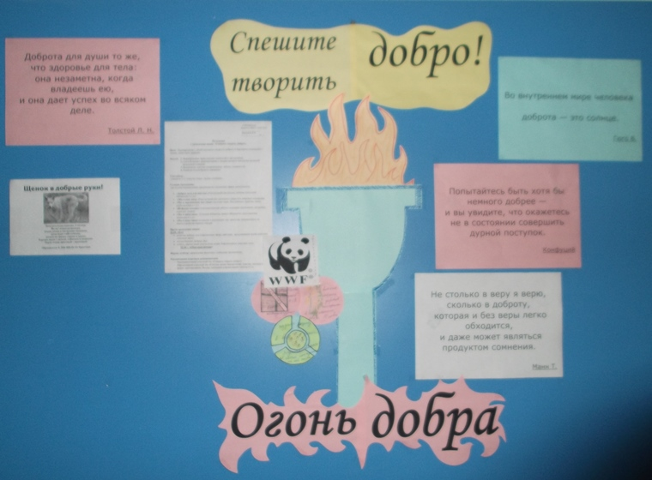
Высказывания о Добре:
- Доброта – золотая цепочка, с помощью которой общество связывает себя друг с другом.
Иоганн Вольфганг фон Гёте
- Самые нежные растения прокладывают себе путь через самую жесткую землю, через трещины скал. Так и доброта. Какой клин, какой молот, какой таран может сравниться с силой доброго, искреннего человека! Ничто не может противостоять ему.
Торо Г.
- Сколько в человеке доброты, столько в нем и жизни.
Эмерсон У.

- Против всего можно устоять, но не против доброты.
Руссо Ж.

- Добротой можно часто причинить вред, поэтому, когда хочешь сделать добро, тщательно все обдумай.
Хун Цзычен
- Верх Счастья на вершине Доброты.
Поуп А.

- Великие люди способны на великую доброту.
Сервантес

- Во внутреннем мире человека доброта — это солнце.
В. Гюго

21 ноября состоится подведение итогов акции "Спешите творить Добро!". Просим всех ребят подготовить отчет о своей работе.
А так же, в рамках этой акции, предлагаем принять участие в других конкурсах:
"Добрый урожай"
"Добрые дела!"
21 ноября состоялось подведение итогов акции "Спешите творить ДОБРО!". Учащиеся 1-9 классов представили результаты своей работы. Они рассказали нам о том, какие дела совершали в течении этой акции (помогали приюту "Верность", помогали бабушкам и дедушкам, собирали макулатуру и т.д.). Каждый класс занимался каким-либо хорошим делом, одним словом, - все, без исключения СОВЕРШАЛИ ДОБРО!
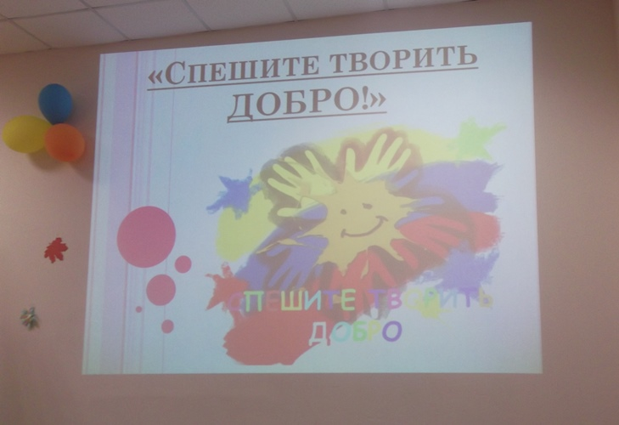
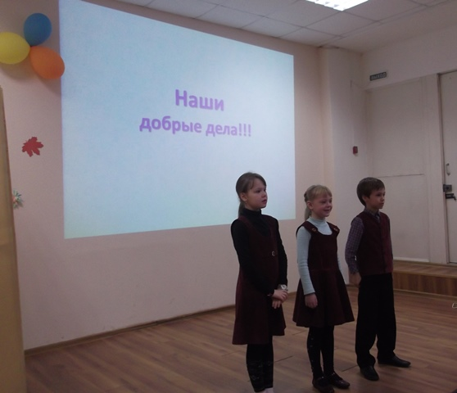
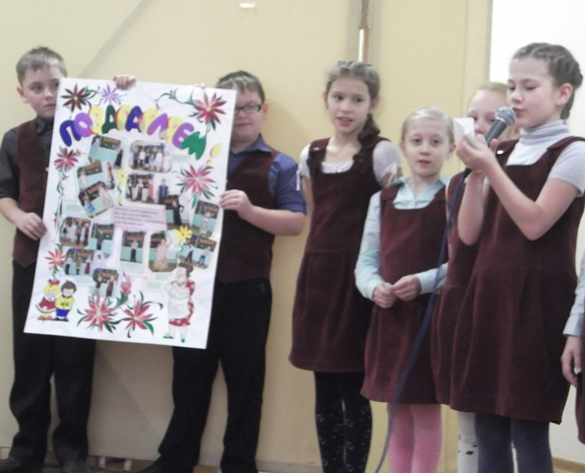
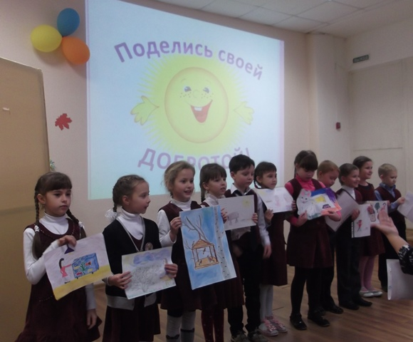
Статью подготовила педагог-организатор Засухина М.В.

